Задания
Задание 1: Успешная продажа (COMMIT)
Оформите продажу 5 ноутбуков. Операция должна быть атомарной: необходимо уменьшить количество ноутбуков на складе и одновременно добавить запись в историю заказов. Если оба действия успешны, транзакция должна быть зафиксирована.

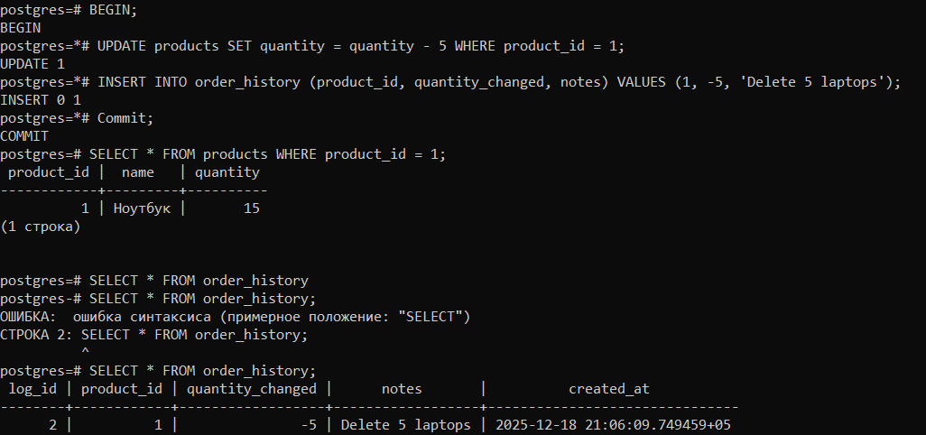

Задание 2: Неудачная продажа (ROLLBACK)
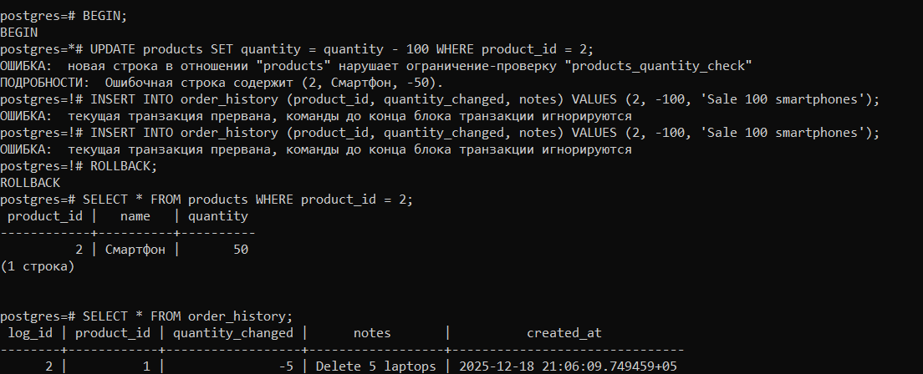
Задание 3: Ручной откат
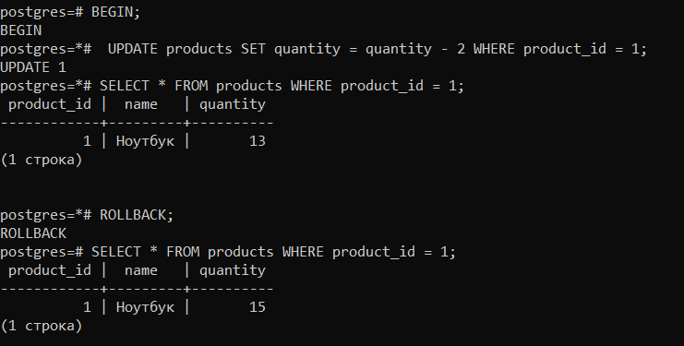

Задание 4:
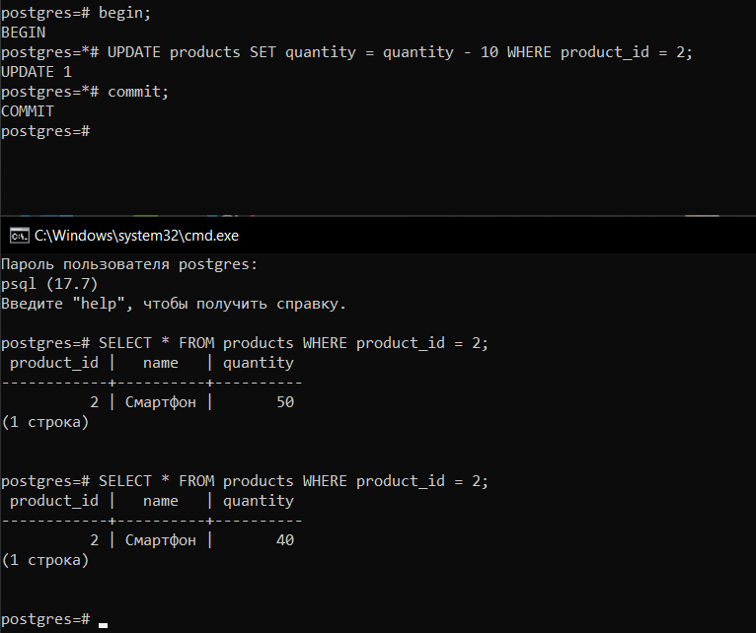
Количество не меняется пока мы не завершим транзакцию командой COMMIT;Чтобы избежать "грязных чтений"

